IEEE 29119, IEEE 25010 y OWASP

Cardenas Vega Evelyn Zahory

Servicio Nacional de Aprendizaje (SENA)
Centro de Electricidad, Electrónica y Telecomunicaciones (CEET)

ADSO Ficha 3206403
Isaura Suarez
29 de julio de 2026

Contenido
IEEE 29119 Como documentar las pruebas 3
IEEE 25010 Atributos de calidad 4
OWASP Seguridad del software 6
Relación entre IEEE 29119 – IEEE 25010 – OWASP 7

IEEE 29119 Como documentar las pruebas
Estándar internacional para el desarrollo y la prueba de software, utilizado en sistemas críticos como los que se usan en la industria aeroespacial, defensa, medicina y automotriz. La norma promueve el uso de pruebas basadas en modelos., lo implica crear un modelo base para crear casos de prueba automáticamente y analizar la cobertura de las pruebas realizadas, esta norma no indica una herramienta o metodología en especifica, pero si proporciona directrices sobre como aplicar pruebas basadas en modelos a diferentes tipos de sistemas y proyectos
Su enfoque está basado en riesgos de planificación y ejecución de pruebas. Buscando evitar errores de alto costo, garantizar la fidelidad y seguridad del software final.
En lugar de intentar probar cada línea de código, lo que es costoso y poco eficiente, la IEEE 29119 propone un proceso interactivo que priorizara las pruebas. Esto implica:
- La primera fase es identificar y evaluar los riesgos asociados con diferentes componentes y funcionalidades, determinando que pruebas son más importantes. Análisis de riesgos
- La segunda fase es la planificación de pruebas basada en el análisis de riesgos, aquí se asignan recursos a las áreas de mayor riesgo y se priorizan las áreas que cubren esas pruebas.
- La tercera fase es donde se define para cada componente o función los criterios de aceptación basándonos en los requisitos del sistema y el nivel de riesgo.
Componentes:
La IEEE tiene diferentes componentes claves para garantizar un buen proceso de pruebas. Los componentes clave son:
- Requisitos de prueba
- Planificación de pruebas (alcance, recursos y cronograma)
- Ejecución de pruebas (documenta los resultados)
- Gestión de defectos (seguimiento y resolución de defectos)
- Cierre de pruebas (documentación resultado final pruebas – métricas, número de defectos y satisfacción)

Beneficios:
- Reducción de riesgos
- Mayor eficiencia
- Mejora de la calidad del software
- Cumplimiento normativo (demuestra el cumplimiento de requisitos normativos relacionados con la seguridad y fiabilidad)
- Mayor confianza en el producto

IEEE 25010 Atributos de calidad
Es un modelo crucial en el desarrollo y evaluación de productos de software, especialmente en el contexto del desarrollo orientado a requisitos y el control de calidad. Proporciona un marco estructurado para describir las características de un producto, permitiendo una comunicación más efectiva entre desarrolladores, clientes y usuarios finales.
Este modelo se basa en una jerarquía de características organizadas en principales dimensiones. La estructura fundamental es:
- Características: Representan atributos específicos del producto que pueden ser medidos o evaluados. Se agrupan en diferentes niveles de abstracción.
- Dimensiones: Son categorías más amplias que agrupan características relacionadas. La dimensión principal es la Calidad, dividida en:
  - Funcionalidad: Relacionada con las funcionalidades del producto y su capacidad para realizar tareas específicas. Incluye características como “Cobertura de requisitos”, “Exactitud” y “Rendimiento”.
  - Eficiencia: Se refiere a la utilización de recursos, incluyendo tiempo de ejecución, consumo de memoria y ancho de banda. Ejemplos: "Tiempo de respuesta", "Consumo de memoria".
  - Usabilidad: Evalúa la facilidad con que un usuario puede interactuar con el producto. Incluye características como “Facilidad de aprendizaje”, “Eficiencia de uso” y “Memorabilidad”.
  - Confiabilidad: Mide la probabilidad de que el producto funcione correctamente durante un período determinado. Características relevantes son "Frecuencia de fallos" y "Tiempo medio entre fallos (MTBF)".
  - Seguridad: Se centra en la protección del producto contra amenazas externas e internas, incluyendo “Confidencialidad”, “Integridad” y “Disponibilidad”.
  - Mantenibilidad: Evalúa la facilidad con que el producto puede ser modificado o corregido. Incluye características como "Facilidad de modificación" y "Documentación".
  - Portabilidad: Determina la capacidad del producto para ejecutarse en diferentes entornos. Características como “Compatibilidad” y “Adaptabilidad”.

OWASP Seguridad del software
OWASP (Open Web Application Security Project) es una comunidad global de voluntarios y expertos en seguridad informática. Su misión es mejorar la seguridad de las aplicaciones web mediante la concienciación, la educación y la promoción de las mejores prácticas de seguridad. OWASP ofrece una amplia gama de recursos, herramientas y pautas para ayudar a las organizaciones a proteger sus aplicaciones web de amenazas y vulnerabilidades.
Este sistema permite garantizar que la revisión de seguridad de una página web se realiza de forma adecuada, asegurando que analizamos todos los puntos clave para detectar cualquier fallo de seguridad.
Entre los diferentes recursos que ofrece OWASP, se incluyen:
- OWASP TOP 10: una lista de las 10 vulnerabilidades de seguridad web más críticas.
- The OWASP Testing Guide: una guía para realizar pruebas de seguridad de aplicaciones web.
- The OWASP Cheat Sheet Series: una serie de hojas informativas que proporcionan información sobre una amplia gama de temas relacionados con la seguridad de aplicaciones web.
OWASP publica una lista de las 10 vulnerabilidades de seguridad web más comunes y peligrosas. Esta lista, conocida como OWASP TOP 10, se actualiza periódicamente para reflejar las últimas tendencias en ciberseguridad.
- A1: Inyección
- A2: Pérdida de autenticación y gestión de sesiones
- A3: Datos sensibles accesibles
- A4: Entidad externa de XML (XXE)
- A5: Control de acceso inseguro
- A6: Configuración de seguridad incorrecta
- A7: Cross site scripting (XSS)
- A8: Decodificación insegura
- A9: Componentes con vulnerabilidades
- A10: Insuficiente monitorización y registro
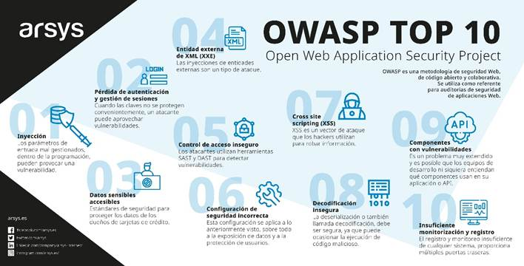

Relación entre IEEE 29119 – IEEE 25010 – OWASP
Para crear un producto o proyecto de software debemos asegurar la calidad, seguridad y que el sistema no tenga errores y para eso necesitamos a estos tres ya que cada uno hace parte importante en el desarrollo de un software ya que, el IEEE 25010 nos ayuda a definir las metas de calidad del software, el IEEE 29119 sirve para los procesos de pruebas y el cómo documentarlos haciendo mas eficiente este trabajo. Y OWASP nos ayuda para la ejecución técnica de pruebas de seguridad. Todo esto nos garantiza a nosotros la facilidad y eficiencia en el desarrollo y al cliente la confianza y seguridad de usarlo o en algunos casos comprarlo.

